**Etec Maria Cristina Medeiros**

Ribeirão Pires

**Introdução**

# Capítulo 1- História dos computadores

**As gerações da informática**

As três primeiras gerações de computadores refletiam a evolução dos componentes básicos do computador (*hardware*) e um aprimoramento dos programas (*software*) existentes. A geração zero é onde tudo começou, foi nesta geração que surgiram os mecanismos.

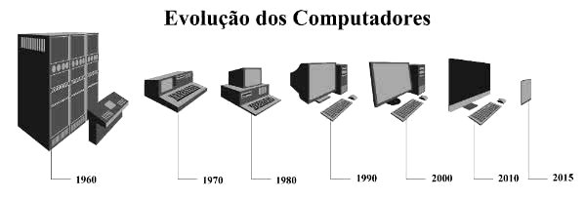

<https://www.todamateria.com.br/historia-e-evolucao-dos-computadores/>

<https://www.ime.usp.br/~macmulti/historico/histcomp1_12.html>

**Geração zero**

A geração zero ficou marcada como a geração do mecanismo, ou seja, ao longo desta geração os computadores tinham como base a função de máquinas de calcular e mais tarde máquinas de tecelagem programadas. As máquinas criadas nessa geração são o ábaco, a calculadora mecânica de Pascal, o tear de Jacquard, etc.

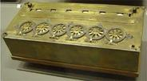 Calculadora mecânica de Pascal.

<http://histinform.weebly.com/geraccedilatildeo-zero.html>

**Primeira Geração(1951-1959)**

o primeiro computador teve sua origem em algo preexistente e que já trazia consigo alguns conceitos trabalhados por especialistas anos antes.

Alan Turing é conhecido como pioneiro na ciência da computação, ou da programação em si, entretanto foi o engenheiro mecânico Charles Babbage que inventou o primeiro equipamento considerado um computador mecânico, ainda no século XIX.

Os computadores de primeira geração funcionavam por meio de circuitos e válvulas eletrônicas. Possuíam o uso restrito, além de serem imensos e consumirem muita energia. Um exemplo é o ENIAC (Eletronic Numerical Integrator and Computer) que consumia cerca de 200 quilowatts e possuía 19.000 válvulas.

A primeira geração de computadores passa ainda por invenções como o Harvard Mark I, em 1944, usado pelos nazistas na Segunda Guerra Mundial. Além do SSEC, lançado em 1948 pela [**IBM**](https://www.techtudo.com.br/tudo-sobre/ibm/), capaz de calcular a posição da Lua utilizando sequência seletiva eletrônica – a máquina ficou famosa por ter sido usada para traçar a rota da missão Apollo 11, em 1969.

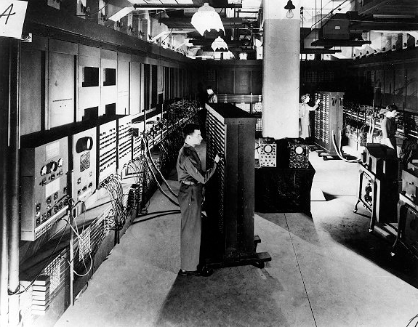ENIAC (Eletronic Numerical Integrator and Computer)

<https://www.techtudo.com.br/noticias/2014/08/dia-da-informatica-confira-historia-do-computador-e-sua-evolucao.ghtml>

<https://www.todamateria.com.br/historia-e-evolucao-dos-computadores/>

**Segunda Geração (1959-1965)**

Ainda com dimensões muito grandes, os computadores da segunda geração funcionavam por meio de transistores, os quais substituíram as válvulas que eram maiores e mais lentas. Com a nova tecnologia, finalmente o computador idealizado por Alan Turing poderia ser construído e comercializado.

De 1956 a 1963, foi a época da segunda geração de computadores, que só foi possível com a invenção dos diodos e transistores. Isso marcou a substituição dos tubos de vácuo e um importante avanço no mundo da computação. O diodo é um semi condutor utilizado para transformar a corrente alternada em corrente contínua. Já o transistor é um dispositivo que funciona como um regulador da corrente elétrica, o que permitiu a criação de computadores com maior eficiência energética.

Os computadores de segunda geração não se diferenciaram apenas pela tecnologia e pelo menor tamanho, mas pela mudança na linguagem de programação, que passou para a linguagem assembly. Essa linguagem é básica e não é portátil, ou seja, não poderia ser usada em outro computador, mas consome menos recursos que sua antecessora.

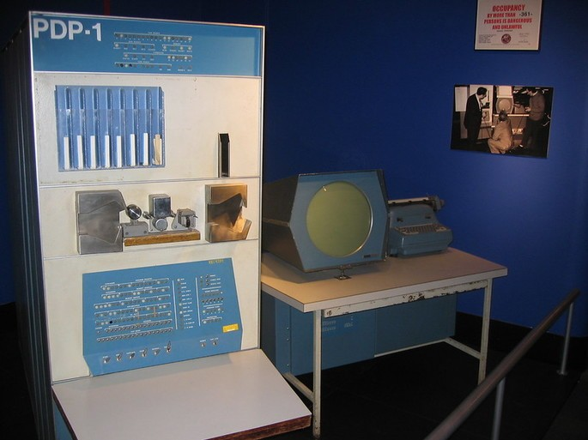PDP-1, computador de segunda geração

<https://www.diferenca.com/evolucao-dos-computadores/>

<https://www.todamateria.com.br/historia-e-evolucao-dos-computadores/>

**Terceira Geração (1965-1975)**

Os computadores da terceira geração funcionavam por circuitos integrados. Esses substituíram os transistores e já apresentavam uma dimensão menor e maior capacidade de processamento.

De 1964 a 1971, o mercado foi dominado pela terceira geração de computadores, caracterizada pela incorporação de circuitos integrados que substituíram os transistores. Um circuito integrado é um chip feito de silício que possui diferentes componentes que formam uma espécie de circuito em miniatura. Nesse tipo de computador, os dados de entrada e saída eram gerenciados por dispositivos periféricos como monitor, teclado ou impressora.

A partir desta geração, linguagens de programação de alto nível começaram a ser utilizadas de forma massiva como COBOL, FORTAN, Pascal, etc. Esses tipos de linguagens diferem das linguagens de baixo nível por serem muito mais próximas da linguagem natural (usada por humanos) do que da linguagem de máquina (código binário). Além disso, elas são portáteis, portanto, podem ser usados em outros dispositivos.

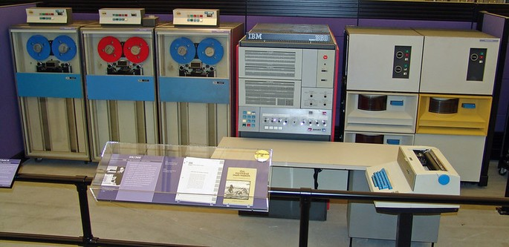IBM 360, utilização de circuitos integrados - terceira geração de computadores

<https://www.diferenca.com/evolucao-dos-computadores/>

**Quarta Geração (1975-até os dias atuais)**

A partir de 1971, os computadores deixaram de funcionar com circuitos integrados e incorporaram os microprocessadores. Um microprocessador é um circuito integrado, mas muito mais complexo, capaz de gerenciar todas as funções de um computador. É por isso que também é conhecida como Unidade Central de Processamento ou CPU.

Nessa época a popularização dos disquetes permitiu separar o usuário e programador. Foi possível copiar softwares em disquetes e distribuí-los, sem a necessidade de realizar uma programação para cada máquina.

A quarta geração de computadores foi caracterizada também por incluir dois tipos de memória:

Memória RAM : armazena os dados do programa temporariamente, enquanto o equipamento está ligado.

Memória ROM : armazena os dados do programa permanentemente.

Esses tipos de computadores usam linguagens de programação de alto nível, como JavaScript, Python ou Java. A entrada e saída dos dados são feitas através de dispositivos periféricos como teclado, scanner, monitor, CDs, DVDs, etc. Além disso, seu tamanho e a diminuição dos custos de produção fizeram com que esse tipo de computador fosse vendido em massa.

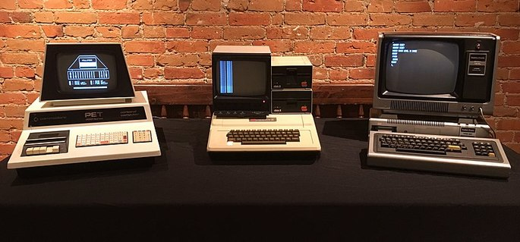Da esquerda para a direita: Commodore PET 2001, Apple II e TRS-80 Model I - computadores de quarta geração (1977)

<https://www.diferenca.com/evolucao-dos-computadores/>]